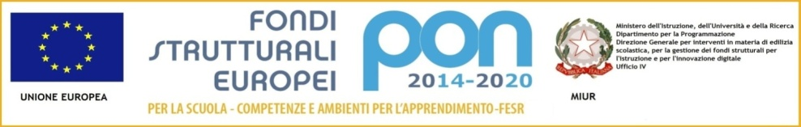
“Con l’Europa investiamo nel nostro futuro”

PROGRAMMA OPERATIVO NAZIONALE 2007-2013

ISTITUTO COMPRENSIVO
“EUROPA UNITA”
Viale Europa Rione Salicelle – c.a.p. 80021 Afragola (NA)  /  081/8524791 - 081/8523153
C.F. 93025650636 – C.M. NAIC834004
e-mail: naic834004@istruzione.it sito web:www.iceuropaunita-afragola.edu.it/

prot. . 3324/II.2 Afragola lì, 17/06/2019

Ai docenti
Di tutte le Sottocommissioni
Esame di stato I grado 2018/19
Al D.S.G.A
Al sito web

OGGETTO: Rettifica orario ratifica finale del 26/06/2019 (Esame di stato conclusivo Sc.Sec. I grado

Si comunica che per motivi di servizio la ratifica finale dell’esame di stato conclusivo I ciclo istruzione del 26/06/2019 si terrà dalle ore 12.00 alle 13.00.

Il Presidente
Prof. Giosefranco Esposito

